ООО «ПРОИЗВОДСТВЕННОЕ ОБЪЕДИНЕНИЕ «ЗАРНИЦА»

Программное обеспечение
«Зарница.Рубеж»

Руководство пользователя

2024

Содержание

1. Содержание 2
2. Назначение 3
3. Рекомендуемые системные требования 4
4. Работа с программным обеспечением 5

Назначение

Программное обеспечение «Зарница. Рубеж» - Стрелковый тренажер предназначен для подготовки и сдачи испытаний по стрельбе в рамках ГТО, использования на занятиях по НВП, проведения тренировок и соревнований по стрельбе
Программа позволяет проводить обучение правилам и приемам стрельбы из пневматической винтовки в режиме тренировочной стрельбы и сдачу норм ГТО, стрельбы по мишени №4 для школьников. Визуализация попадания происходит путем отрисовки точки попадания в мишень на экране персонального устройства и звукового сопровождения.
По итогам выполненных стрельб результат по каждом стрелку заноситься в базу данных и может быть сохранен в формате PDF и распечатан. Программное обеспечение представляет собой набор технических средств для имитации стрельбы и мониторинга, анализа и архивации результатов.
Программное обеспечение «Зарница. Рубеж» предназначено для учреждений, осуществляющих обучение по направлению начальной военной подготовки. Также его использование возможно в учреждениях общего и среднего профессионального образования (колледжах, лицеях и т.п.)

Функциональные возможности программного обеспечения включают в себя:

- Выполнения правильного обращения с оружием;
- Стрельбы в разных положениях (лежа, стоя, с колена);
- Стрельбы на ограниченное и неограниченное время;
- Стрельбы одиночными выстрелами;

Рекомендуемые системные требования

Для успешной работы в программе требуется персональный компьютер с операционной системой Windows.
Требования к аппаратному обеспечению:
- процессор - Intel Core i5-10400F;
- Видеоадаптер — RTX 3050;
- оперативная память — 8 Гб;
- манипулятор типа «мышь», «клавиатура»;

Работа с программным обеспечением

Управляющая программа запускается автоматически после загрузки операционной системы планшетного модуля (рисунок 6).
Если программа «Рубеж» по какой-то причине была закрыта, можно произвести ее повторный запуск, нажав на ярлык (рисунок 5).

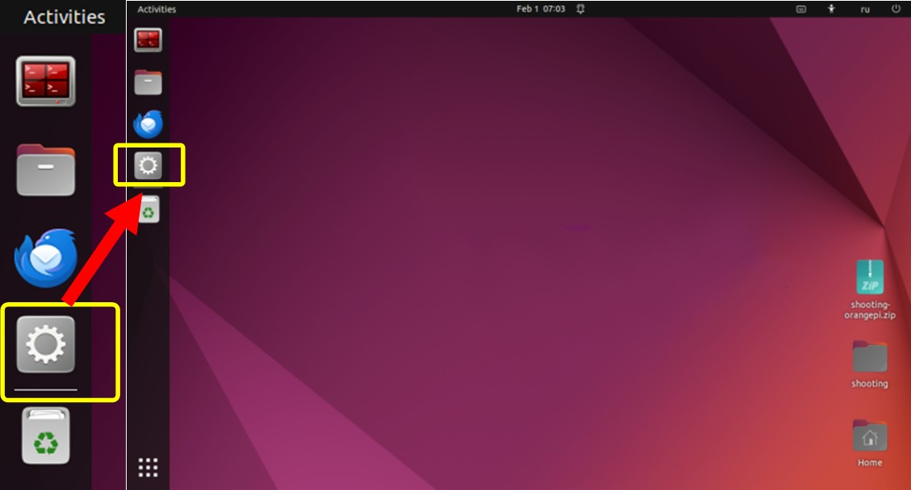ы
Рисунок 5 – Запуск управляющей программы
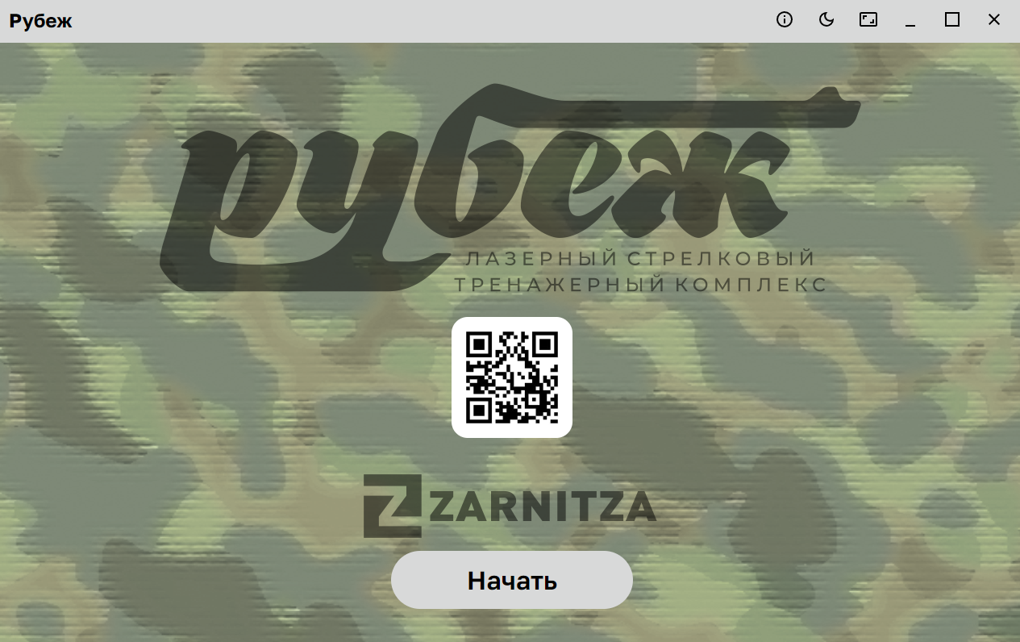
Рисунок 6 – Стартовое окно
При нажатии на кнопку «Начать» осуществляется переход в главное меню приложения (Рисунок 7).
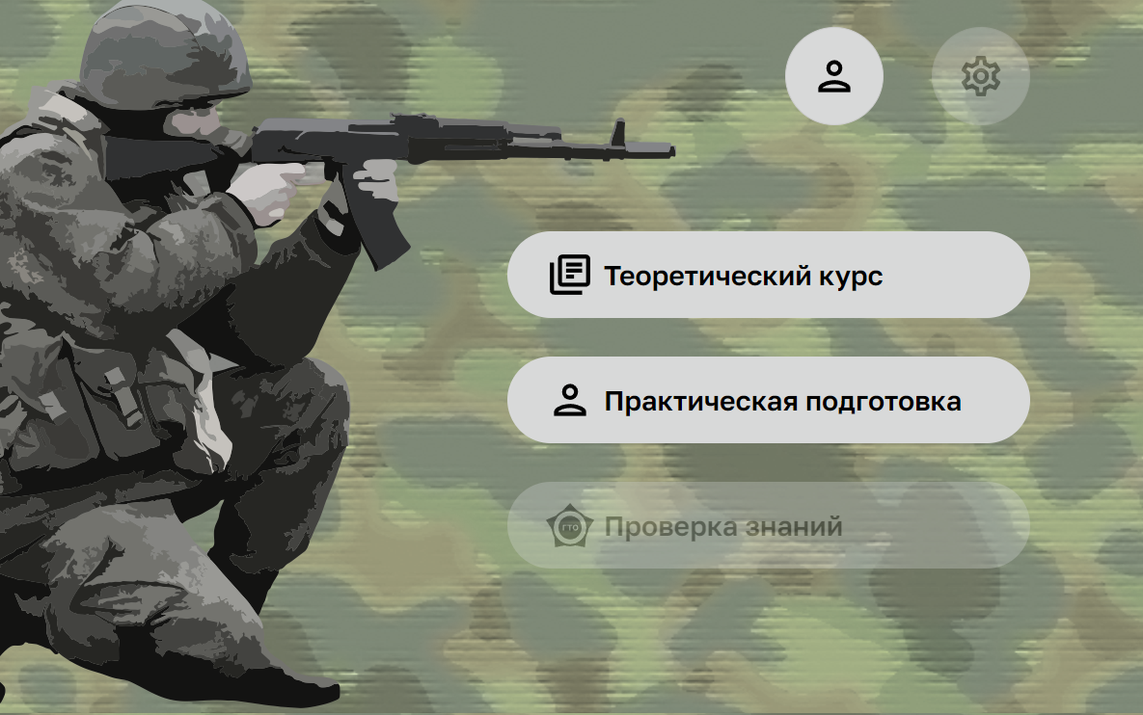
Рисунок 7 - главное меню

Программа имеет 3 роли авторизованных пользователей (администратор, преподаватель и студент) и демонстрационный режим, не требующий авторизации.

В главном меню, переходим по кнопке авторизации (рисунок 8)

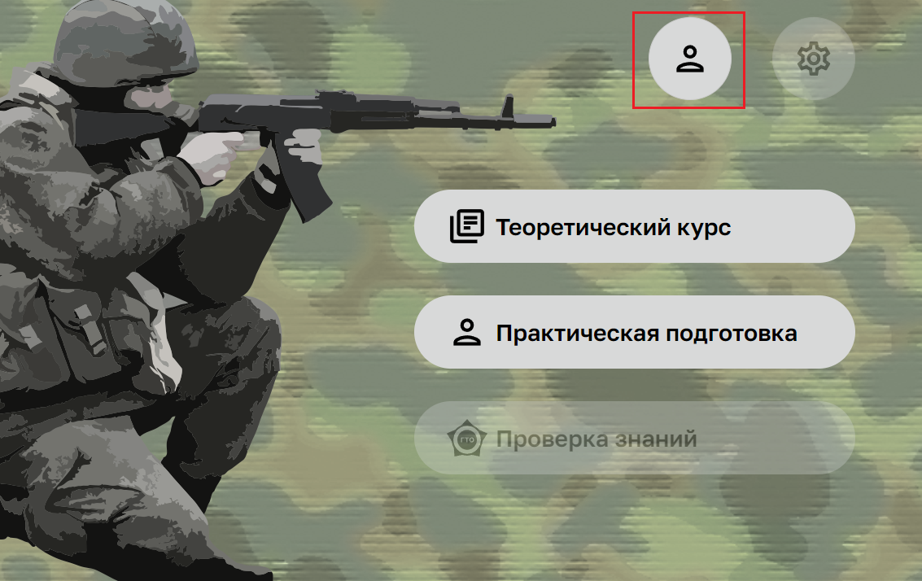
Рисунок 8 – кнопка авторизации

Произведем первую настройку, для этого нужно авторизоваться под логином и паролем администратора, нажимаем на иконку авторизации:
*По умолчанию
Логин: админ
Пароль: 12345678

Нажимаем кнопку «Войти» (рисунок 9):

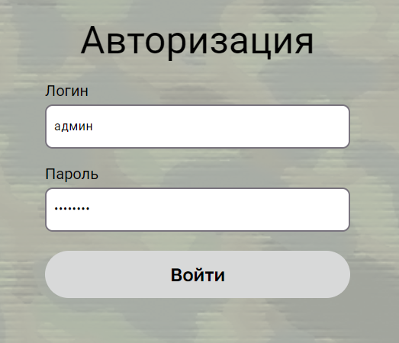
Рисунок 9 – окно авторизации

Переходим по иконке администрирования и нажимаем кнопку «база преподавателей» (рисунок 10-11):

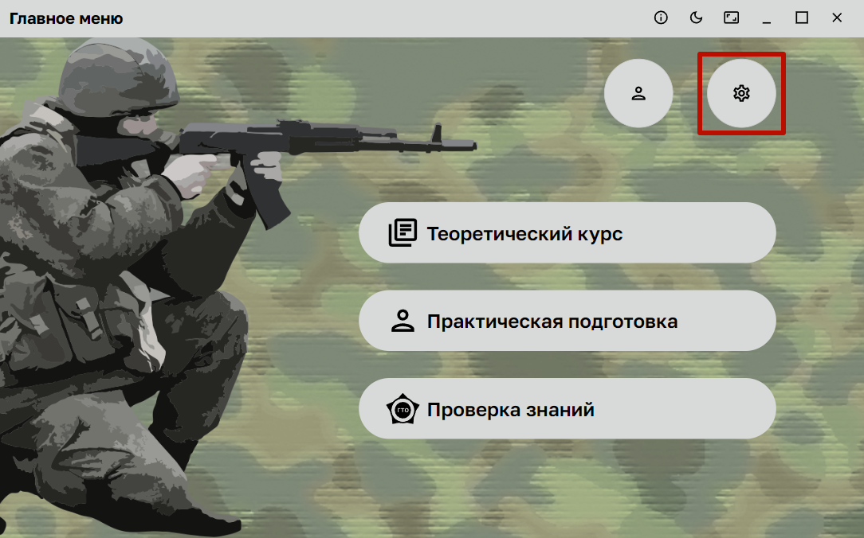
Рисунок 10 – кнопка администрирования

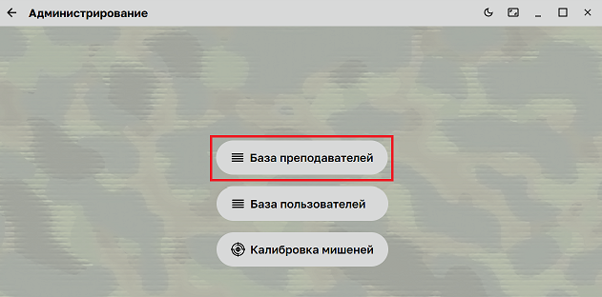
Рисунок 11 – кнопка «База преподавателей»

В появившимся окне жмем создать и заполняем все поля

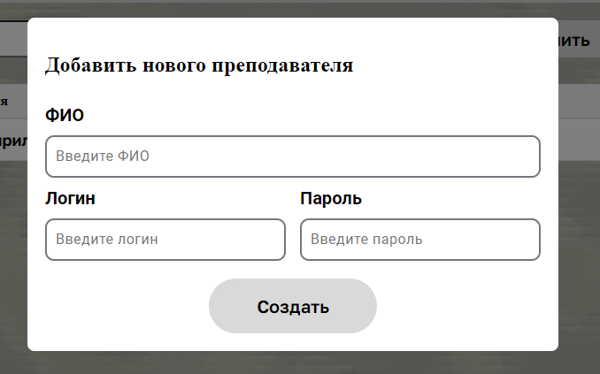
Рисунок 12 – форма добавления нового преподавателя

После этого мы выходим на главное меню с помощью стрелочки и заходим под логином и паролем преподавателя. После авторизации на главном окне появится надпись под каким логином мы авторизованы (рисунок 13):

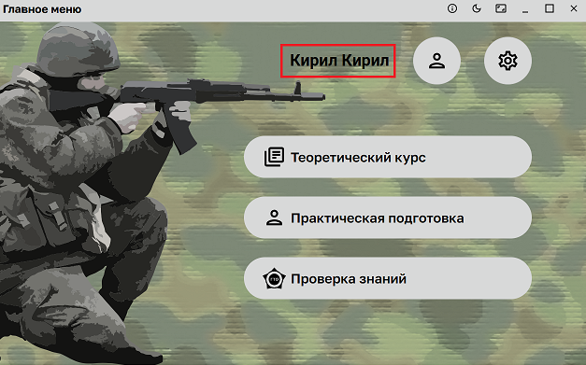
Рисунок 13 – вид надписи авторизованного

Далее преподаватель создает группу, для этого нужно нажат ярлык администрирования и перейти на следующий экран (рисунок 14):

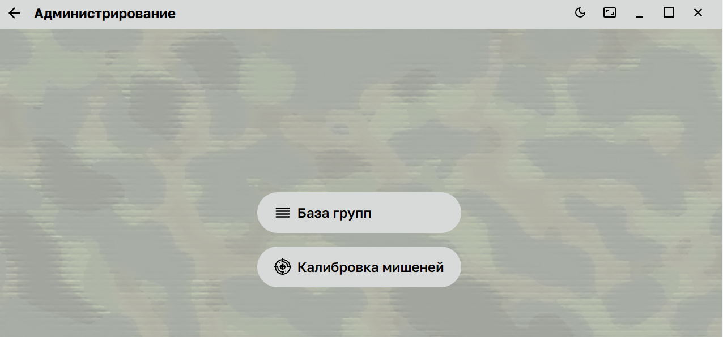
Рисунок 14 – окно администрирования преподавателя

После нажимаем на «База групп» - «Новая группа» - заполняем все поля:

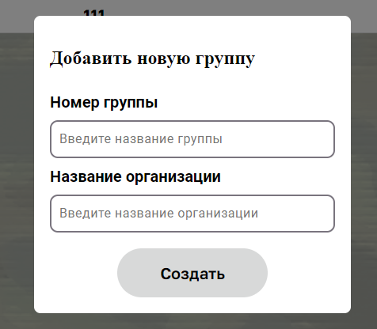
Рисунок 15 – форма добавления группы

Нажимаем кнопку создать, после чего заходим в группу двойным нажатием и переходим к списку студентов (рисунок 16):

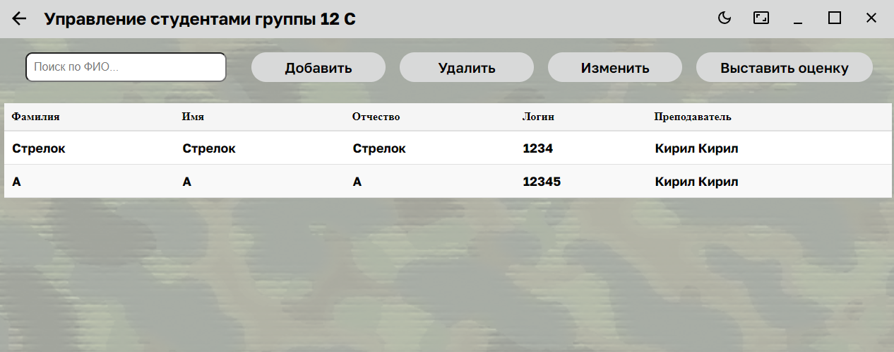
Рисунок 16 – управление студентами группы

Добавляем новых студентов, нажимаем «Добавить» и заполняем на появившемся окне все поля (рисунок 17):

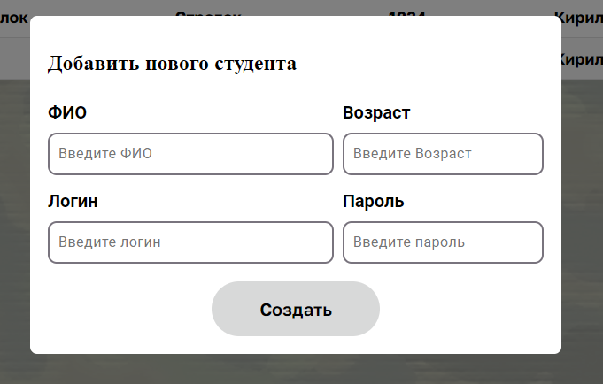
Рисунок 17 -форма добавления нового студента

Жмем создать и повторяем, заполняя журнал учащихся. После этого выходим на главное окно, нажимаем администрирование, выбираем «Калибровка мишеней»:

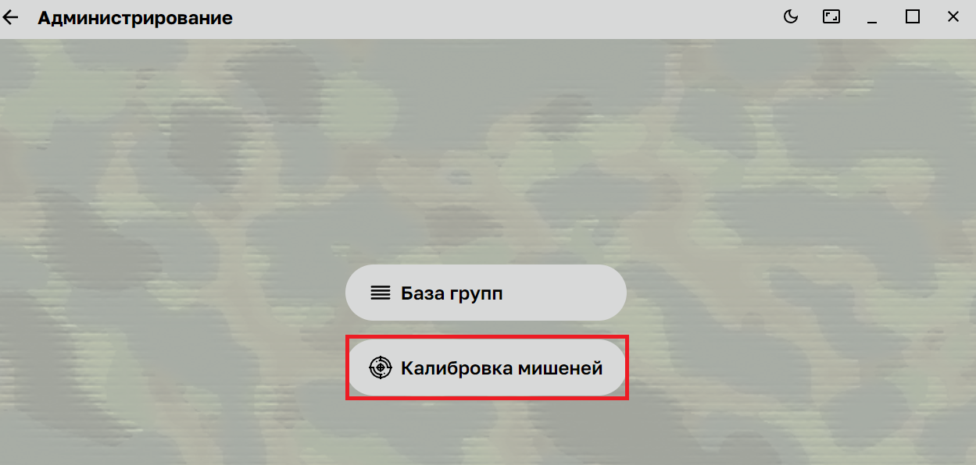
Рисунок 18 – кнопка «Калибровка мишеней»

Вводим номер мишени, указанный на задней стенке мишени (рисунок 19):

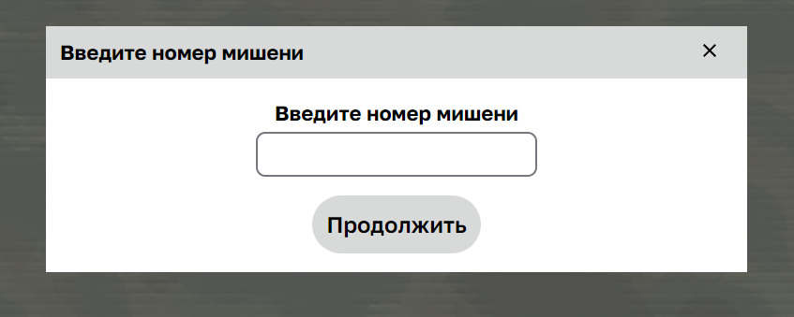
Рисунок 19 – форма ввода номера мишени

Нажимаем продолжить, производим выстрел из лазерного оружия в центр калибровочной пластины (для удобства лучше оружие прижать к пластине). При успешной калибровке программа выдаст подтверждение в виде зеленой точки в центре мишени на экране планшетного модуля. Нажимаем применить (рисунок 20)
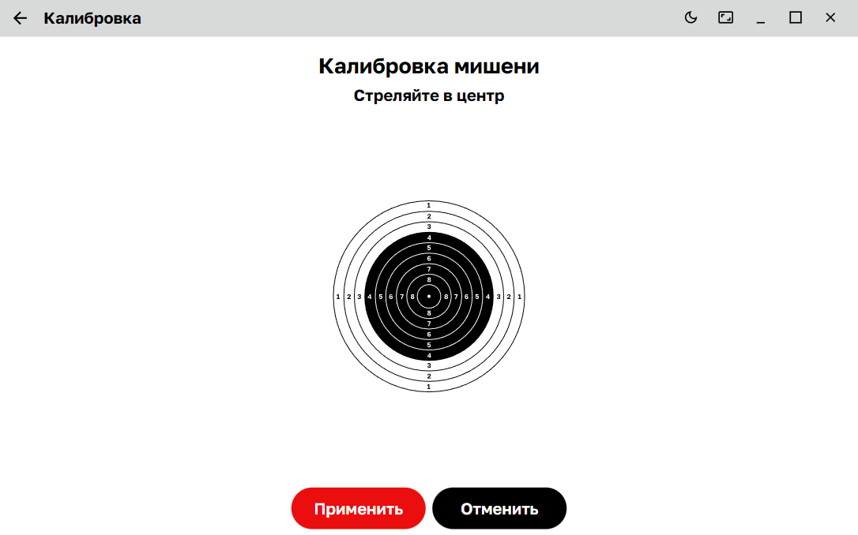
Рисунок 20 – калибровка мишени

История стрельб - Для просмотра архива стрельб нажимаем кнопку Администрирование-База групп – выбираете группу. При двойном нажатии на студента, открывается страница истории

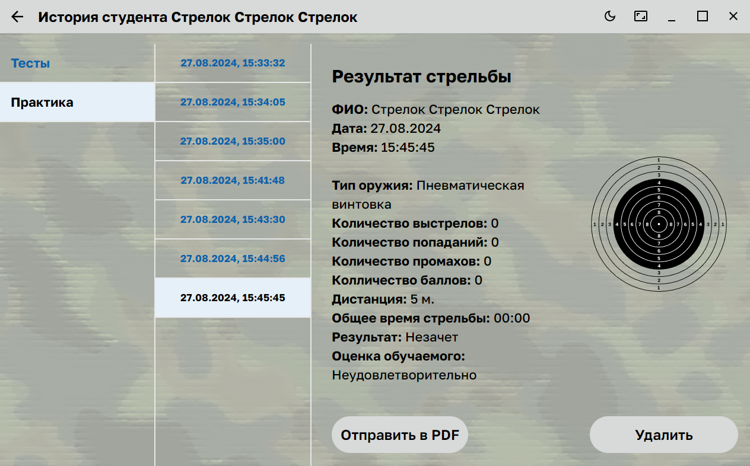
Рисунок 21 – история стрельб

Для выдачи результата в электронном виде курсанту или для их распечатки нажимаем кнопку «Отправить в PDF». При этом откроется диалог сохранения PDF-файла с именем и датой/временем в названии по умолчанию (рисунок 22). При сохранении файла нужно настроить путь к папке. Автоматически программа сохраняет файлы в папку «Загрузки»
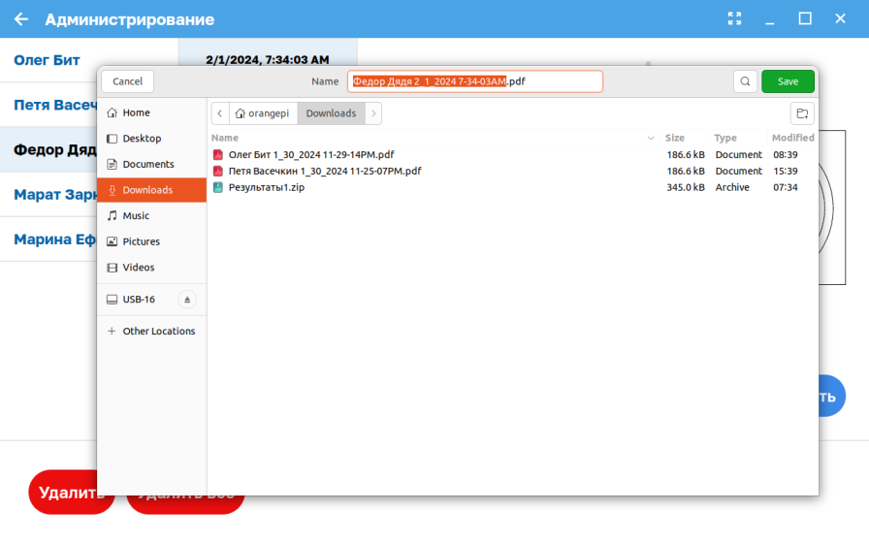
Рисунок 22
Программа предоставляет три раздела:

- Теоретический курс, возможности которого не зависят от роли (рисунок 23).

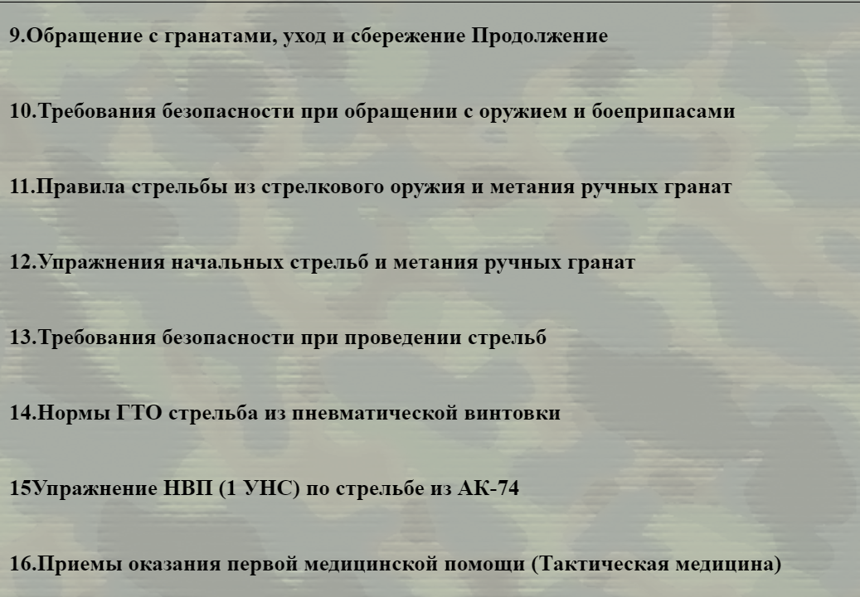
Рисунок 23 – страница теоретического курса

При нажатии на любую из нужных тем, открывается страница с материалами, в виде текста с иллюстрациями (рисунок 24).

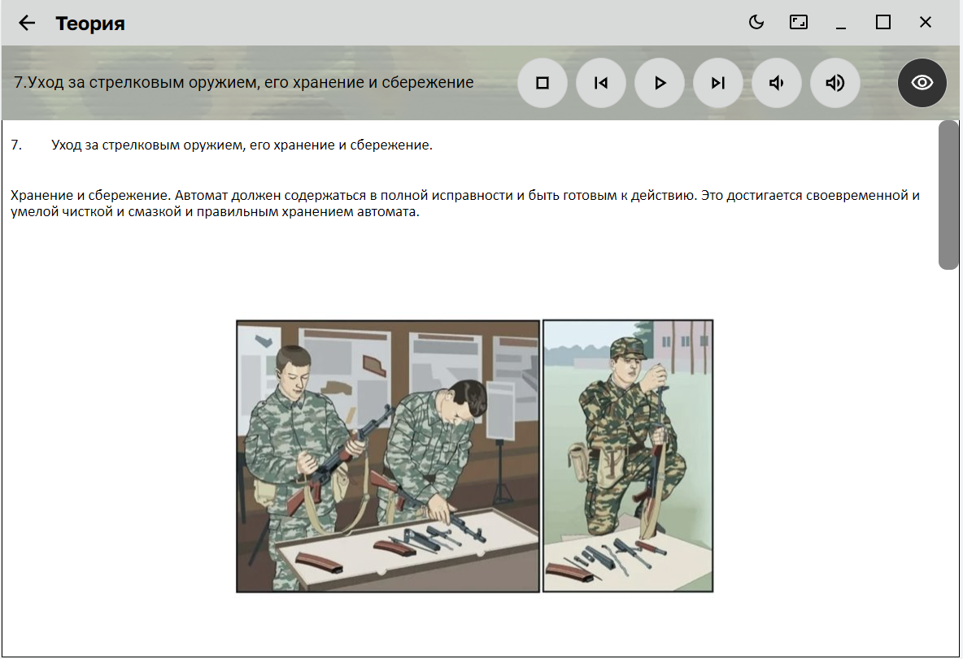
Рисунок 24 - страница с материалами

При помощи элементов управления, возможно воспроизводить голосовую озвучку и управлять ею (рисунок 25):

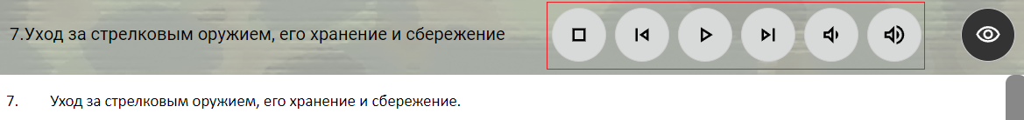
Рисунок 25 – элементы управления звуком

Также присутствует кнопка изменения масштаба текста для адаптации материала для слабовидящих людей (рисунок 26)

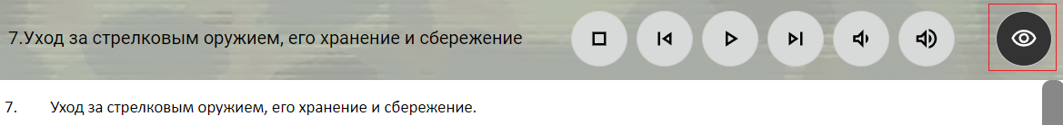
Рисунок 26 – кнопка масштабирования текста

- Практическая подготовка предоставляет доступ к стрельбе без ограничения по времени с дополнительными критериями (количество мишеней и выбора студентов) (рисунок 27)

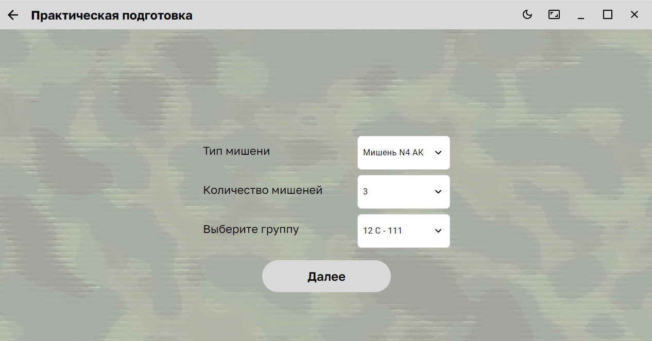
Рисунок 27 – практическая подготовка

Для перехода к стрельбам нажимаем кнопку «Далеее».
Перед началом стрельб необходимо выбрать стрелков для каждой мишени:

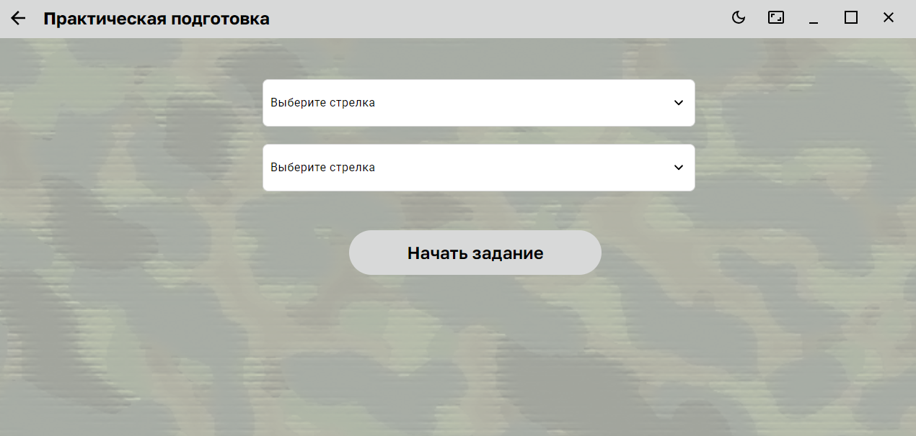
Рисунок 28 – выбор студентов

После окончания стрельбы, нажимаем на «завершить» и получаем результаты с возможность сохранения в формате pdf (рисунок 29)

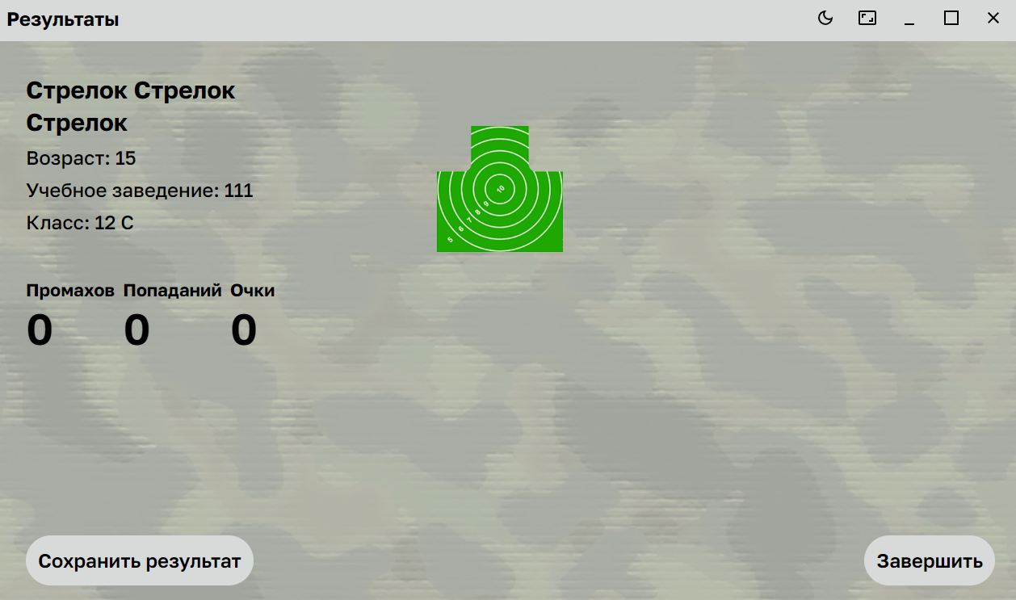
Рисунок 29 – результаты стрельбы

- «Проверка знаний» - блок, предоставляющий возможность тестирования по 3 разным направлениям: нормы НВП и ГТО, а также по теоретическому курсу (рисунок 30)

Нужно выбрать тип мишеней (примечание. Нормативы НВП можно выполнить только с типом мишени №4, нормативы ГТО можно выполнить только с типом мишени №8), количество мишеней и группу студентов.

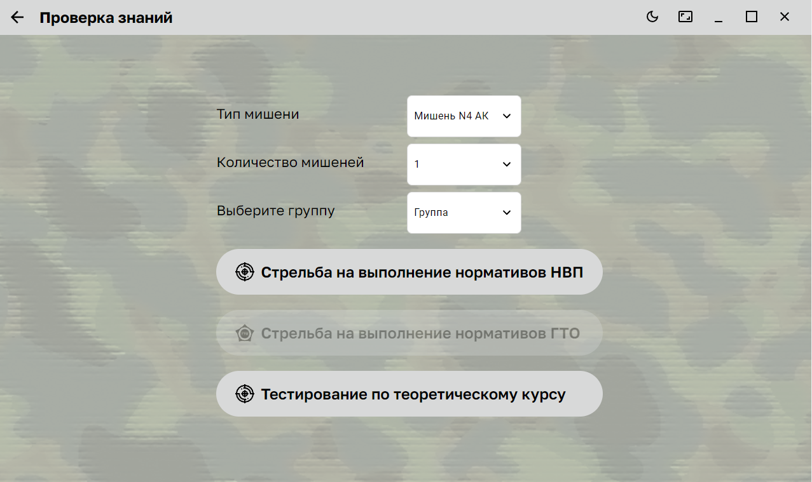
Рисунок 30 - проверка знаний

А. Стрельба на выполнение нормативов ГТО включает в себя:
Краткий курс правил стрельбы и техники безопасности;
Нормы ГТО для школьников IV и V ступеней по дисциплине «Стрельба» из пневматической винтовки и из электронного оружия;
Краткий обучающий материал по основным конструктивным элементам пневматической винтовки и объясняющий методы прицеливания при стрельбе.
Для перехода к стрельбам нажимаем кнопку «Продолжить»:

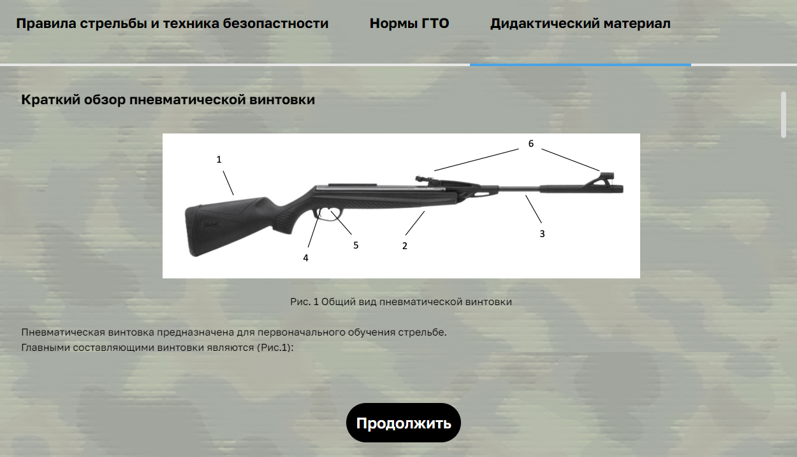
Рисунок 31– материалы для подготовки

Перед началом стрельб необходимо выбрать стрелков для каждой мишени:

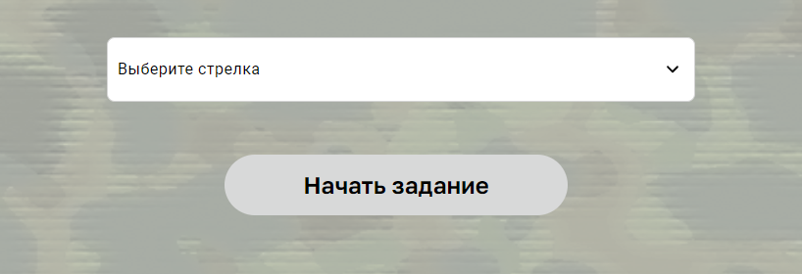
Рисунок 32 – выбор стрелка
После выбора всех стрелков нажимаем кнопку «Начать задание» и переходим на страницу сдачи нормативов
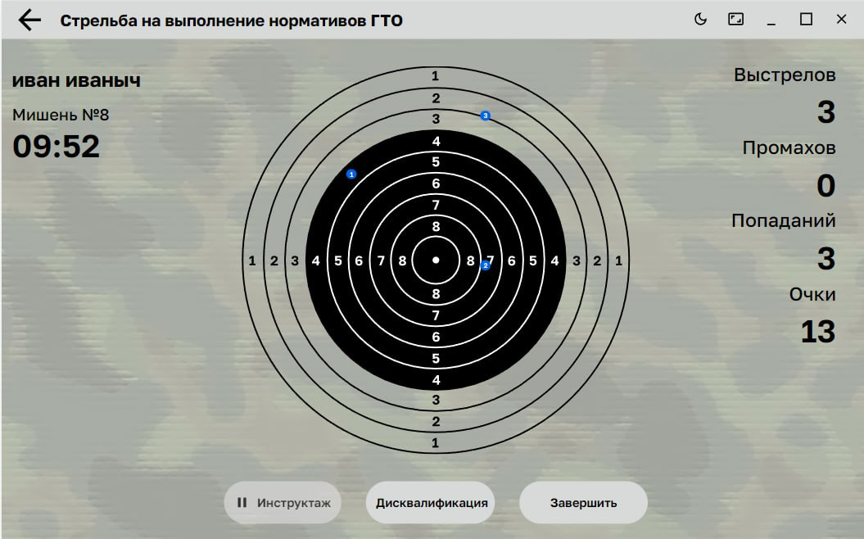
Рисунок 33 – стрельба на выполнение нормативов ГТО
После нажатия кнопки «Пробная серия» начинается обратный отсчет времени. На подготовку к стрельбе дается 10 минут, в течение которых нужно произвести 3 пробных выстрела. Если пробные выстрелы выполнены до истечения времени на подготовку, можно нажать кнопку «Отбой» и дальше «Зачетная серия» для перехода к зачетным выстрелам.

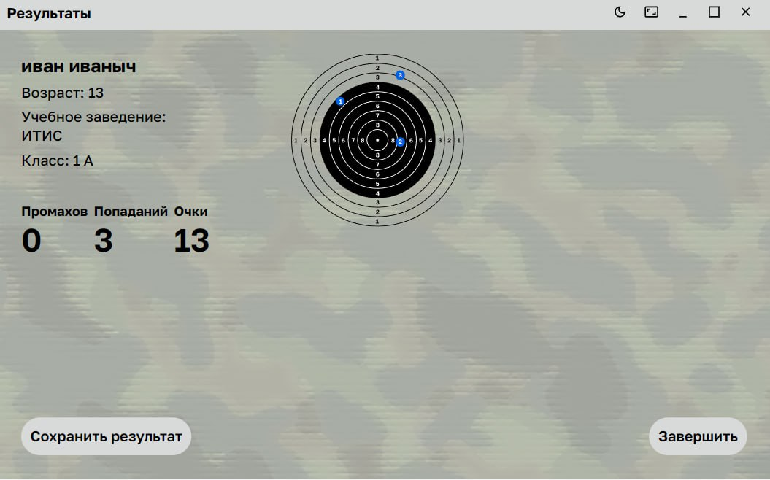
Рисунок 34 – результаты стрельбы
Зачетная серия при выполнении норм ГТО является равной 5 выстрелам. По окончании зачетных выстрелов автоматически выводятся результаты стрельб с показом попаданий, промахов и количеством очков.
Б. Стрельба на выполнение нормативов НВП – после выбора стрелка и нажатия кнопки «начать задание».
Пробная серия проходит так же, как и в сдачи нормативов для ГТО. Зачетная серия при выполнении норм НВП является равно 3-ём выстрелам. После нажатия «Зачетная серия» начинаются зачетные выстрелы:

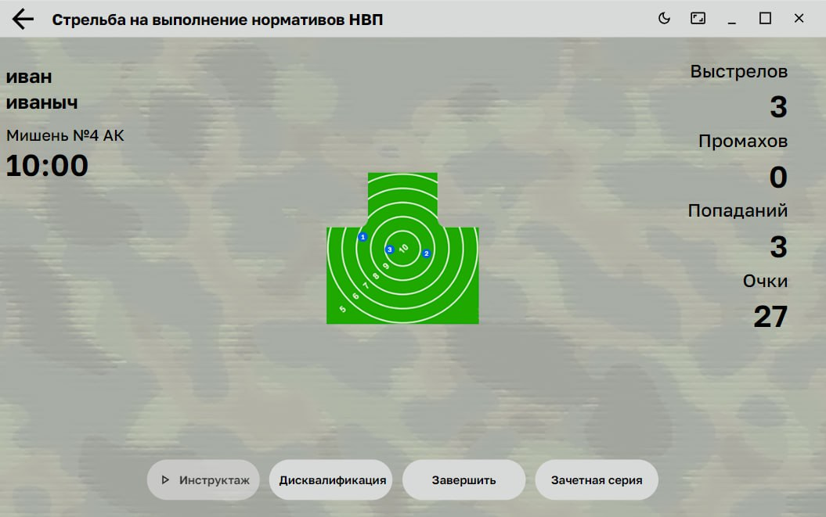
Рисунок 35 – стрельба на выполнение нормативов НВП

По окончанию зачетных выстрелов автоматически выводятся результаты стрельб с показом попаданий, промахов и количеством очков.
Примечание. После появления результатов, есть возможность сохранить их в формате PDF при помощи кнопки «Сохранить результаты».

В. Тестирование по теоретическому курсу:
Дается выбор количества билетов и вопросов, а также тематики вопросов:
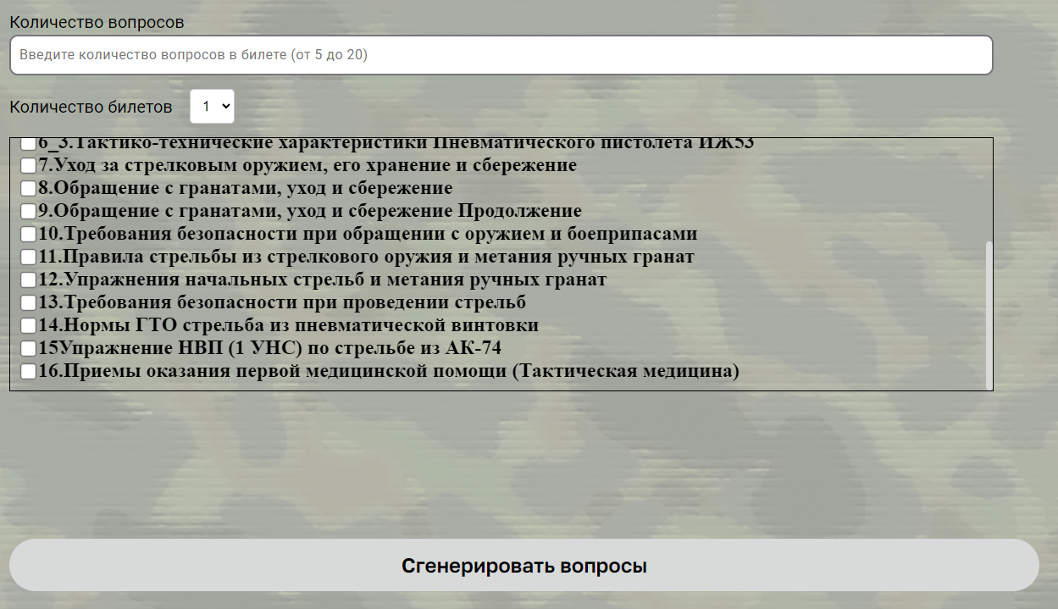
Рисунок 36 – список тем для теоретического теста

После нажатия на «Сгенерировать вопросы» каждый билет и ответы к нему будут сгенерированы в формате PDF и загружены в папку «Documents». При следующей генерации вопросов новые файлы перезаписывают старые.

Также есть возможность обучения в «демо режиме», который предоставляет возможности теоретического и практического обучения, без добавления студентов или групп (рисунок 37).

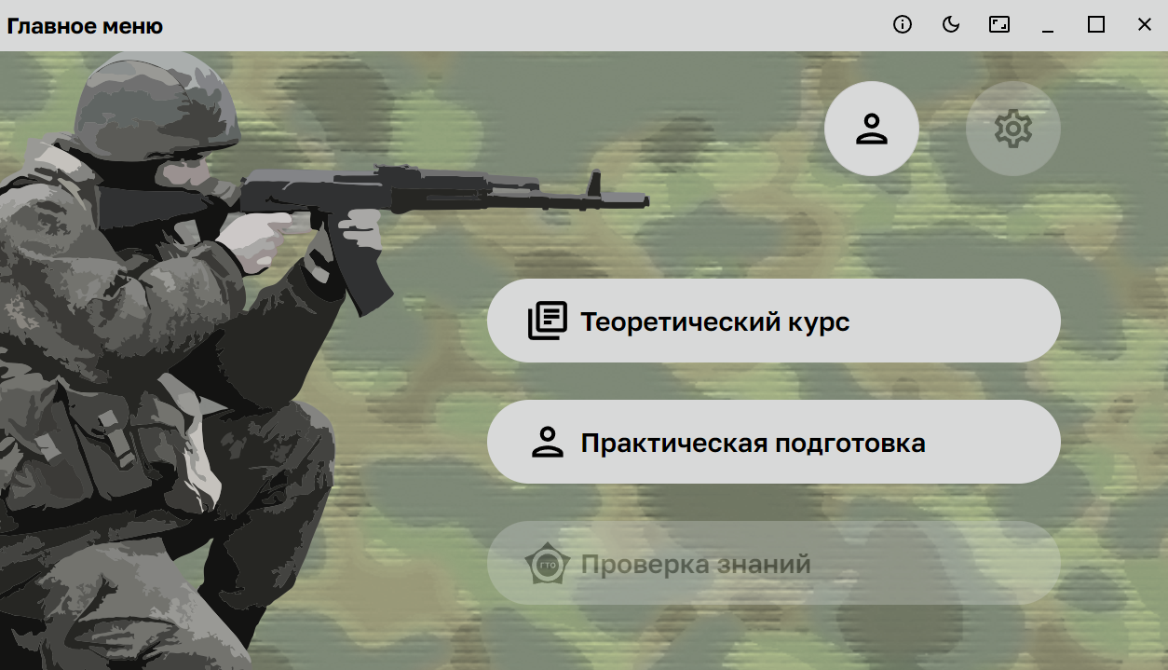
Рисунок 37- демо режим

Практическая подготовка в демонстрационном режиме предоставляет доступ к стрельбе без дополнительных критериев и выбора стрелков (рисунок 38).

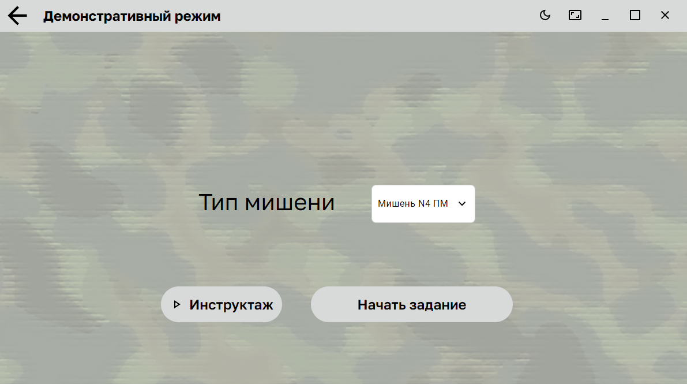
Рисунок 38 – демонстрационный режим практика

После выбора типа мишени и прослушивание инструктажа, нажимаем «начать задание»

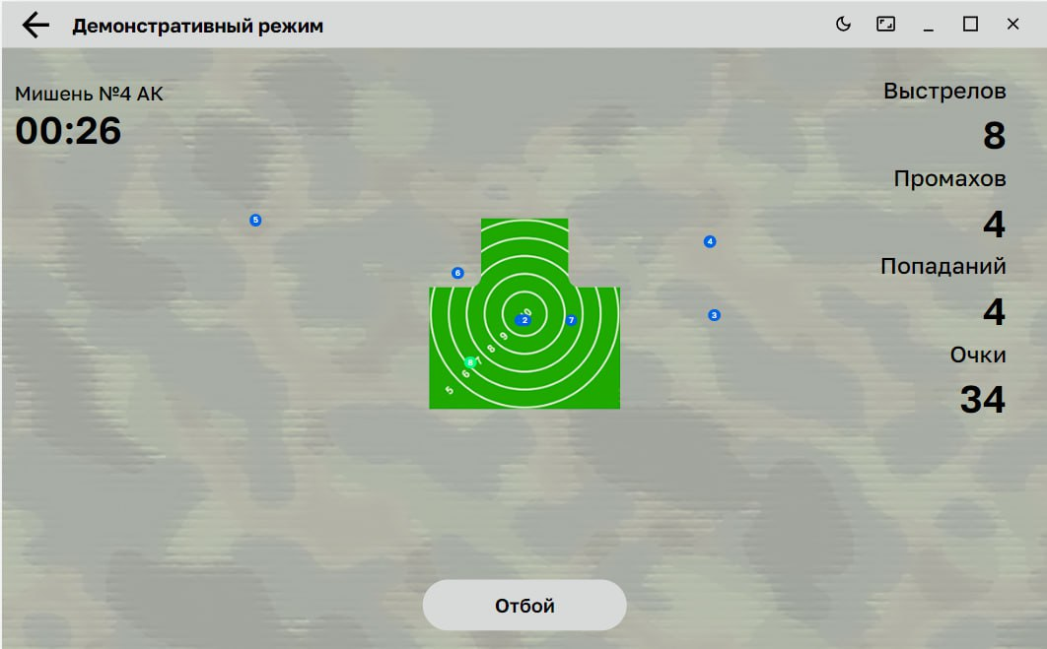
Рисунок 39 – стрельба в демонстрационном режиме

